Distanční vzdělávání v MŠ
Podle manuálu MŠMT ze dne 1. 3. 2021 mají MŠ povinnost vzdělávat distančně děti v povinné předškolní docházce. Způsob poskytování vzdělávání a zpětné vazby přizpůsobí škola podmínkám dítěte. Záleží na každé MŠ, jak si pravidla pro distanční výuku nastaví. Distanční vzdělávání může probíhat formou on-line či off- line aktivit.
- MŠ Masná

My jsme vytvořily plán pro distanční vzdělávání, posílám ho v příloze, naše učitelky vytvořily prostřednictvím chytrých telefonů whats up skupiny podle svých tříd a posílají pravidelně všem rodičům, ale vlastně všem dětem nahraná videa s rozcvičkami, s pohádkami, s písničkami, s pozdravy. Posílají jim pracovní listy, které děti je mohou vyplnit samostatně a nevyžadují přílišnou pozornost rodičů. Musím Vám sdělit, že jsem z paní učitelek v úžasu, asi jsem netušila, jaké tady mám poklady – nečekala jsem, že budou tak nadšené a že vytvoří pro děti nápaditá amatérská videa plná pohody, radosti, sdílení. Ohlasy máme nadšené, děti doma pracují a sdílejí zase s námi, jak se jim práce daří, dostaly, jsem mnoho videí s pozdravy od dětí.
+ příloha.

- MŠ Letenská
U distančního vzdělávání vycházíme ze školního vzdělávacího programu, tzn., že postupujeme v tématech stejně, jako by probíhalo prezenční vzdělávání. Každé pondělí zasíláme dětem na e-mailové adresy rodičů zpracovaný návod, jak s dětmi pracovat, včetně obrázků, textů, básniček, písniček, pracovních listů, námětů na pohybová cvičení, vyrábění apod. Návody obsahují též odkazy na videonávody, které pro děti vyhledávají naše paní učitelky na internetu.
Rodiče nám poskytují zpětnou vazbu přes e-mailovou poštu, případně komunikací přes WhatsApp.
U distančního vzdělávání jsme nezůstaly pouze u nejstarších předškoláků, kde to je povinné, stejným způsobem postupujeme i u zbytku našich dětí, tzn. i těch mladších a nejmenších. Rodiče to vítají a vzájemná spolupráce posiluje dobré vztahy mezi školou a rodiči.
Co se týká zasílání aktuálních informací pro rodiče, vše probíhá prostřednictvím mobilní aplikace LYFLE.

- MŠ Pštrossova

Distanční výuku připravujeme pro děti v povinném předškolním vzdělávání. Domácí školičku zasíláme 1x týdně emailem. Obsahuje všech pět vzdělávacích oblastí. Snažíme se, aby byla pro děti poutavá a z komunikace s rodiči víme, že děti opravdu baví. Zasílám Vám domácí školičku na tento týden, abyste se mohla podívat, co obsahuje. Motivována je pohádkovými postavičkami kašpárek, víla, panenka a méďa. Tyto loutky děti znají, jelikož s nimi motivujeme vzdělávání ve školce. Do distančního vzdělávání se zapojily všechny děti v povinném předškolním vzdělávání. S rodiči jsme řešili různé technické problémy, ale v současné době již vše funguje. Jednomu dítěti materiály tiskneme ve školce, jelikož rodina nemá technické vybavení. Rodiče si materiály převezmou každý týden ve školce.
V ostatních třídách zasíláme rodičům náměty se vzdělávací nabídkou, kterou mohou využít. Paní učitelky intenzivně komunikují s dětmi a jejich rodiči. Dostáváme mnoho zpráv i fotografií a máme přehled o tom, jak se dětem daří. Pozdravy a fotografie dětí sdílíme přes aplikaci LYFLE. Paní asistentka se věnuje rodičům s OMJ a překládá informace do angličtiny. Když jsme začínali s domácí školičkou vloni na jaře, bylo to velmi náročné, ale nyní již máme dost zkušeností, hodně kreativity a dobrých nápadů.

Milé maminky, tatínkové a děti.
Všechny vás zdravíme.
V domácí školičce máme pro vás tento týden připravené různé zábavné úkoly, písničky, cvičení a hry.
Budeme si také povídat o jednom ročním období. Uhádnete, které to je? Básnička vám napoví.

Zelená se travička
a z ní kouká kytička.
Copak se to děje?
Sluníčko víc hřeje.
Věděl by snad někdo z vás,
jaký je teď roční čas?

Jste chytré hlavičky. Je to jaro.
Víla Maruška pro vás připravila hádanky o jarních kytičkách. Uhádnete je?
Na nevelkém stonečku,
spousta žlutých zvonečků.
Každý z nich má k jaru klíč.
Copak je to? (Petrklíč)

K jaru patří spousta kytiček. Pojďte, zasázíme kytičky do správných květináčů. Vystříhejte si kytičky i květináče a zasázejte (vlepte) kytičky podle barev puntíků na květináčích.
příloha Květináče a kytky
Ke kytičkám přilétají motylci. Spočítejte a nalepte tolik motýlků, kolik má kytička teček.
příloha Motýlci a kytky
To se vám moc povedlo. Můžete si s nimi vyzdobit pokojíček.

Vyzkoušejte obtahování obrázků. Pozor na správné držení tužky.
příloha Obtahovačky

+ příloha

- MŠ Opletalova
V letošním roce jsme se však přizpůsobily manuálu z MŠMT.
Všem rodičům ze všech tříd jsme nabídly možnost
vyzvednout si grafické listy, či didaktické pomůcky (zvláště pro
speciální třídu) v MŠ. Rodiče dětí v předškolním vzdělávání se vyjádřili, zda mají zájem o
on line vysílání či nikoliv. Velmi nás překvapilo, že většina rodičů má o on line vysílání velký zájem. A začal čas velkého kvapu. Vůbec jsme neuměli nainstalovat a zprovoznit potřebné aplikace. Můj syn se tak stal pravým IT poradcem a pomohl nám
zprovoznit Microdoft Teams. Rozdělily jsme děti do 4 skupin a poslaly
odkazy. Učily jsem se s
dětmi básničku a procvičovaly grafomotriku. Děti měly z minulé hodiny
úkol - vyrobit čápa - velmi mě potěšilo, že si ho opravdu vyrobily.
Ta radost děti je úžasná.
Rozzářené oči, že jsou stejně důležití jako starší sourozenci, případně
nejdůležitější, protože mladší sourozenci vysílání nemají. Děti mají
potřebu nám vyprávět, co dělají, jak plní úkoly - nejen námi zadané.
Také jsme se jako učitelky bály, že nám nebude příjemné komunikovat s
dětmi před rodiči. Ale musíme říci, že bez podpory rodičů by to s takto
malými dětmi nešlo. Rodiče nám velmi pomáhají a nejen po technické
stránce. Velmi si uvědomujeme, že jsme všichni na jedné lodi. Společně
se učíme všemu novému - něco jde snáze, něco jde hůře, ale to k životu
patří. Bez vzájemné interakce a podpory by nebyl možný posun vpřed.
Najednou není nic špatně - nejvíce se cení snaha a lidskost. Chvilky
radosti, které si tímto setkáním vzájemně předáváme. Jeden tatínek,
který má momentálně téměř rok zavřené podnikání, nám přinesl bonboniéru,
když si šel vyzvednout grafické listy. Velmi nás to potěšilo, protože
víme, v jak složité situaci se nalézá. O to více si uvědomujeme, jak je
potřebné rodiče a naše děti podpořit.
Kromě on line vysílání jsme rodičům posílaly emaily s úkoly - nejen
grafické listy, ale i odkazy na tvoření, vhodné pohádky, nahráváme
písničky, protože ne každý rodič umí noty. V posledním týdnu prošly naše
webové stránky úpravou. Předškolní děti tam mají očíslovaná témata podle
začátku distančního vzdělávání Nejen naši rodiče, ale i veřejnost se tak
může inspirovat vzdělávací nabídkou. Opět zde nemáme jenom grafické
listy, ale MP 3 a MP 4 mahrávky. Zatím umím vkládat na webové stránky
pouze já, ještě chybí komentáře k daným tématům, ale i tak se domníváme,
že je to krok správným směrem. Postupně se zaučí i ostatní učitelky a
pak budou veškeré informace průběžně aktualizovány.
- MŠ Revoluční
V naší mateřské škole probíhá distanční vzdělávání prostřednictvím aplikace LYFLE, její výhodou je to, že rodiče musí vždy potvrdit, když si chtějí úkol přečíst a my tak máme kontrolu, jak se k výuce připojují. Díky této funkci víme, že se všechny předškolní děti výuky účastní. V menším rozsahu poskytujeme distanční výuku i mladším dětem, to proto, aby byly v kontaktu se svými paní učitelkami. Obsahem výuky jsou jednoduché návody na činnosti a aktivity včetně motivačního úvodu, jednoduché výtvarné a tvořivé aktivity, grafické listy, pohybové hry, náměty nacvičení, čtení, poslech hudby, písničky, a to spolu s odkazy na YouTub a vzdělávací portály. Paní učitelky se snaží hlavně o to, aby byly všechny zadávané úkoly praktické a realizovatelné v domácím nebo přírodním prostředí, s důrazem na samostatnou práci, procvičování praktických znalostí a dovedností. Na úkolech pracují rodiče s dětmi v jimi zvoleném čase a vlastním tempem. Rodiče, kteří chtějí pracovat s dětmi nad rámec společné výuky, můžou využívat další metodické a didaktické materiály, které jsou k dispozici na našich webových stránkách. Zcela individuálně a diferencovaně probíhá distanční výuka u dětí se speciálními vzdělávacími potřebami. S těmito dětmi a jejich rodiči jsou v úzkém telefonickém a e-mailovém kontaktu asistentky pedagoga, které poskytují těmto dětem pedagogickou podporu podle druhu jejich postižení. Všechny děti společně s rodiči realizované činnosti a aktivity dokumentují formou portfolia nebo posílají na třídní e-mailové adresy fotografie a videonahrávky.
- MŠ Národní / MŠ Řásnovka 5
V naší škole realizujeme distanční výuku od 1. 3. 2021. Každé pondělí zveřejňujeme sadu aktivit pro děti plnící povinné předškolní vzdělávání. Úkoly jsou přístupné i pro děti mladší věkové skupiny. Tyto děti je mohou plnit dobrovolně. Dodatečně jsou doplněny ( od dnešního dne) i aktivity ryze venkovní, které jsou nepovinné a určené pro všechny děti v MŠ.
Distanční vzdělávání je zaměřeno na všechny vzdělávací oblasti dle našeho Školního vzdělávacího programu, s ohledem na integrované bloky-roční období. Aktivity jsou přístupné na webu školy pod zvláštním odkazem na liště – DISTANČNÍ VÝUKA – pro rodiče snadno dostupné. Materiály jsou prezentovány ve Wordu a Power Pointu.
Nadstandardně nad povinné vzdělávání nabízíme rodičům odkazy:
CT EDU………….pro předškoláky
CT Déčko……….sekce pro předškoláky
MAP II……………Welcome idea = program, který byl doporučen na jednom ze seminářů

Pohádkový rok mezigenerační spolupráce Mezi námi – každý měsíc aktivita
Na distančním vzdělávání se podílí 2 členné týmy z MŠ Národní a MŠ Řásnovka 5, dohromady 8 paní učitelek. Do vzdělávání jsou zapojeny všechny předškolní děti, od kterých máme zpětnou vazbu a plnění povinné předškolní docházka je ověřeno telefonicky i mailem. Z vypracovaných úkolů si děti doma vytváří portfolio, které po znovuotevření přinesou do MŠ. Pro rodiny, které nemají technické zázemí, umožňujeme materiály vyzvednout v papírové podobě ve škole. On-line vzdělávání nerealizujeme. Z dosavadních reakcí rodičů a poskytnuté zpětné vazby ze strany rodin, jsou úkoly zvládnutelné a přiměřeně zatěžující časově i s ohledem na schopnosti a dovednosti dětí. Rodiče si distanční výuku pochvalují, přesto se velmi těší na znovuotevření školy a s dětmi na sdílení vzdělávání i prožitků v rámci prezenční výuky.
- Mateřská škola Hellichova
- Ačkoliv je distanční vzdělávání povinné jen pro děti v posledním ročníku mateřské školy, přesto jsme se rozhodli oslovit také rodiče mladších dětí. Nabízíme jim aktivity a činnosti, které mohou s dětmi daného věku dělat i doma. Rodiče aktivitu pro mladší děti uvítali. Děti jsou rády, že mají úkoly a povinnosti jako starší sourozenci ve školce nebo v základní škole
Komunikace školy s dětmi a jejich rodiči
- Prostřednictvím sociální sítě WhatsApp probíhá komunikace mezi pedagogy, rodiči a dětmi. Podle pokynů ředitelky školy jsme na základě souhlasu rodičů vytvořili uzavřenou skupinu, která je určena jen pro každou třídu samostatně. Děti zde mohou prezentovat své výrobky, pochlubit se svou tvorbou a zároveň jsou motivovány do další činnosti. Děti mají pocit důležitosti. Podle potřeby a zájmu rodičů využíváme u předškolních dětí hovory s rodiči. Přínosem je jejich zpětná vazba. Co se daří? Co by potřebovali? Konzultujeme celkovou připravenost, popřípadě nepřipravenost školní zralosti dítěte.
Vzdělávací nabídka
- Prostřednictvím WhatsApp, webových stránek školy a emailu posíláme rodičům a dětem nápady a podněty k činnostem a aktivitám, které vycházejí ze vzdělávací nabídky školy– volně a přirozeně tak navazujeme na náš program – zároveň však respektujeme potřeby jednotlivých rodin a dětí. Veškerá nabídka je na bázi dobrovolnosti a záleží jen na rodičích, zda využijí plně, či jen omezeně v rámci vlastních možností nabízené činnosti
Frekvence
- Zpravidla nabízíme aktivity jednou až dvakrát týdně. Snažíme se tak neztratit s rodiči a dětmi kontakt. Zároveň jim pomáháme a podporujeme je při výchově a vzdělávání jejich dětí.
- Respektujeme fakt, že jak časové možnosti, tak i spoustu dalších faktorů, jsou ovlivněny nestandardní situací, která omezuje mnoho aktivit a možností nás všech.
Zdroje a náměty (témata)
- V rámci distančního vzdělávání propojujeme jednotlivé vzdělávací oblasti (výtvarné činnosti, konstruktivní činnosti, hudební činnosti, pohybové činnosti atd.).
- Snažíme se o pestrou vzdělávací nabídku, tak aby děti zaujala a přinášela jim především radost ze hry, pocit naplnění a sebevědomí.
- Naše nápady a podněty, které posíláme dětem vytváříme sami či využíváme různých zdrojů. Rodiče děkují, že nemusí hledat nic na internetu, čím případně děti zabavit.
- V současné chvíli jsou uzavřená papírnictví, nabízíme rodičům možnost vyzvednout si v naší MŠ výukový a výtvarný materiál. Připravujeme pro ně i tematické balíčky s výtvarným a pracovním materiálem + pracovní listy pro rozvoj sluchového, zrakového vnímání, předmatematické gramotnosti. která podle zájmu rozdáváme.
- Nyní připravujeme pro děti velikonoční tvořící balíčky.

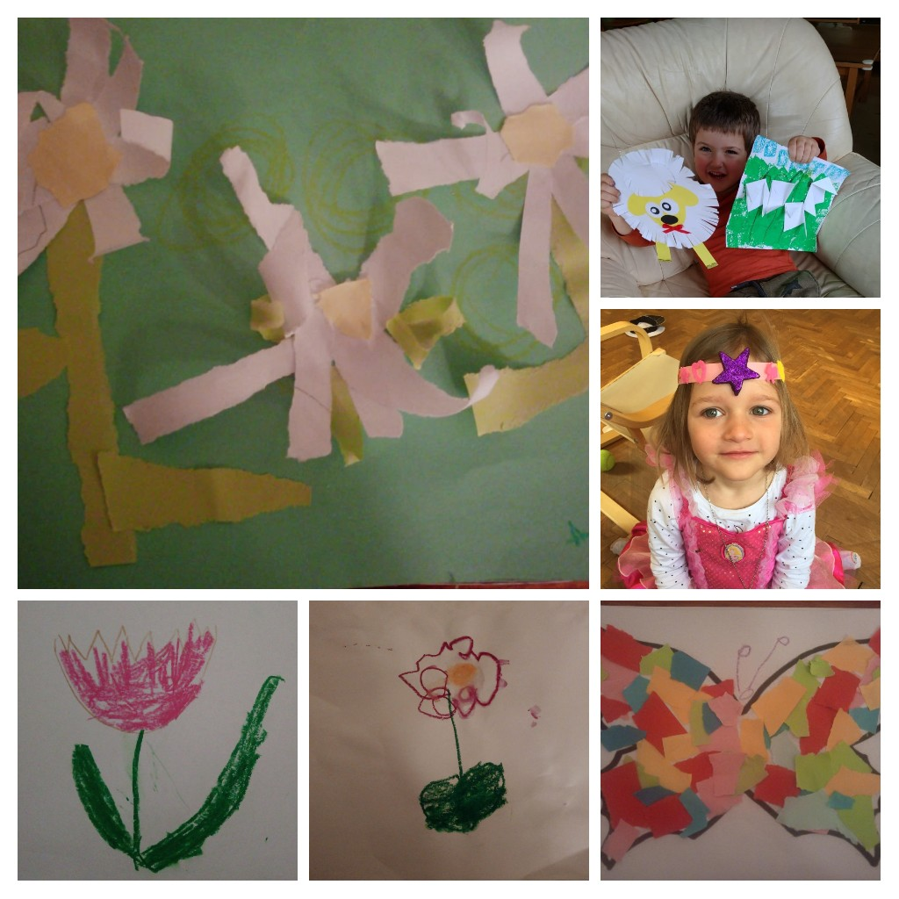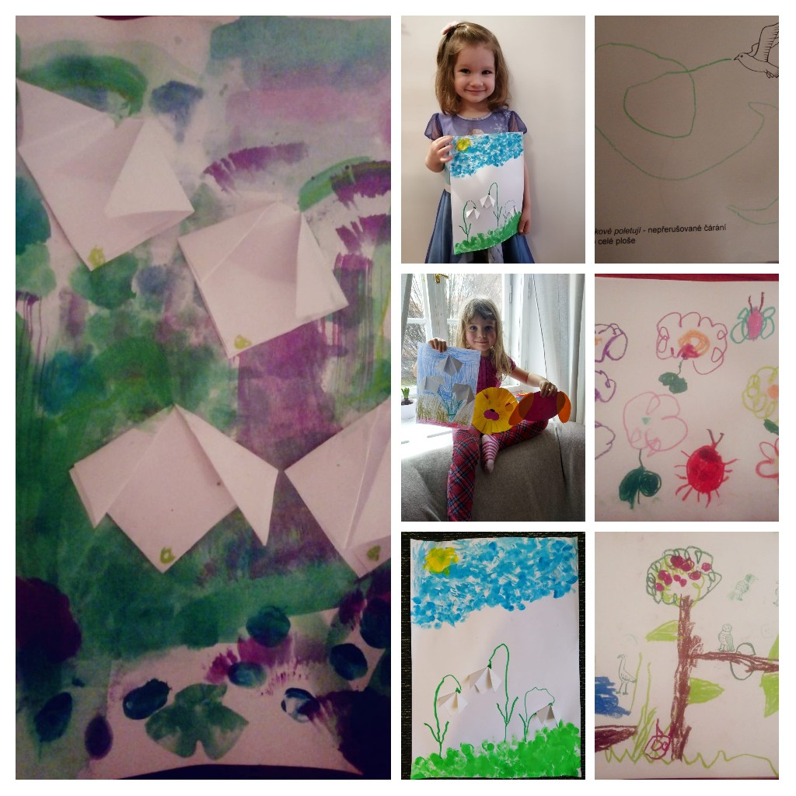

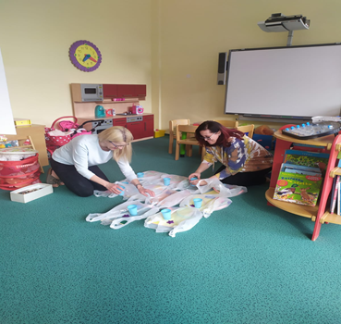 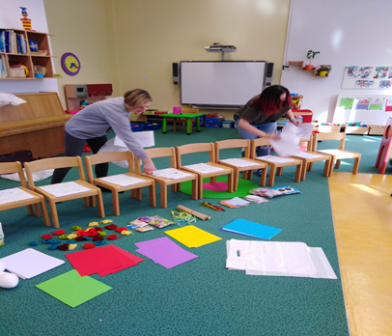foto
